**Звіт**

**Першої лабораторної роботи**

**З предмету Архітектура Обчислювальних Систем**

**Студента группи К-25**

**Зотова Данила**

Спочатку, у програмі Cisco Packet Tracer ми створюємо два світчі (Switch0 та Switch1) до яких приєднуємо по два кінцевих пристрої (персональні комп’ютери). Світчі, як пристрої одного рівня з’єднуються кабелем Copper Cross-over. Об’єднуються вони через порти Fast Ethernet (швидкість 100 мб\с). Персональні комп’ютери, як пристрої на рівень OSI нижче, з’єднуються зі світчами за допомогою Copper Straight-through кабелі.

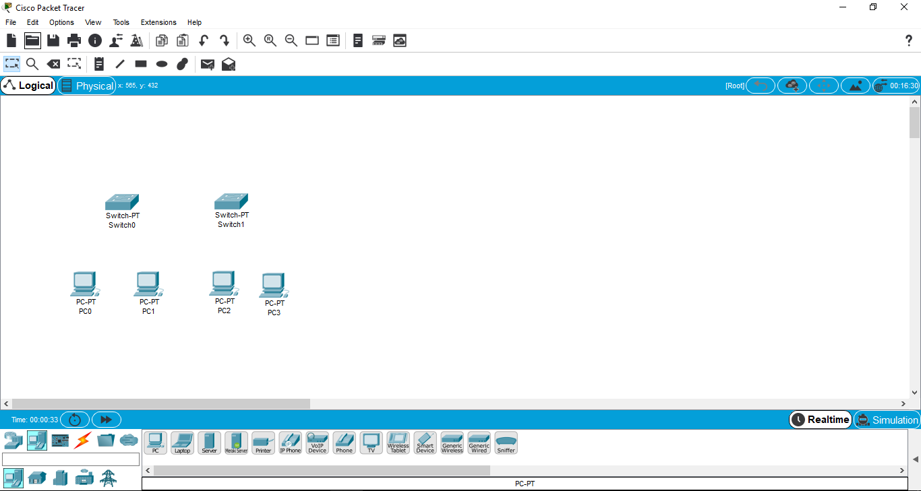

Світч - пристрій, призначений для з'єднання декількох вузлів комп'ютерної мережі в межах одного сегмента. У даному випадку ми з’єднуємо попарно два комп’ютери, після чого з’єднуємо самі світчі.

OSI - абстрактна мережева модель для комунікацій і розробки мережевих протоколів. Представляє рівневий підхід до мережі. Кожен рівень обслуговує свою частину процесу взаємодії. Не знайшла примінення як занадто складна у реалізації.

Рівні:

-Прикладний

-Представлення

-Сеансовий

-Транспортний

-Мережевий

-Канальний

-Фізичний

Ethernet - найпопулярніший протокол кабельних комп'ютерних мереж, що працює на фізичному та канальному рівні мережевої моделі OSI.

Об’єднавши пристрої у спільну систему Fast Ethernet, ми заходимо у командну строку для першого персонального комп’ютера. Нам необхідно налаштувати його вручну, надати йому локальну IP-адресу та маску мережі, щоб у нас була можливість у майбутньому звертатись до цього пристрою. Необхідну команду ми можемо знайти ввівши у командну лінію «?». У консолі ми знаходим необхідну команду ipconfig. Згідно з інструкцією до роботи, перший комп’ютер отримує IP-адресу 192.168.5.2, де п’ять – номер варіанту, та маску 255.255.255.0

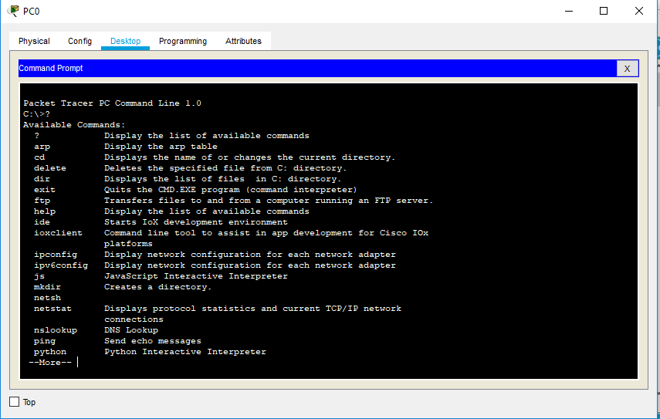

Перевірити правильність задання ми можемо у вкладці Config, у якій ми можемо знайти усю загальну інформацію про конфігурацію персонального комп’ютера у мережі.

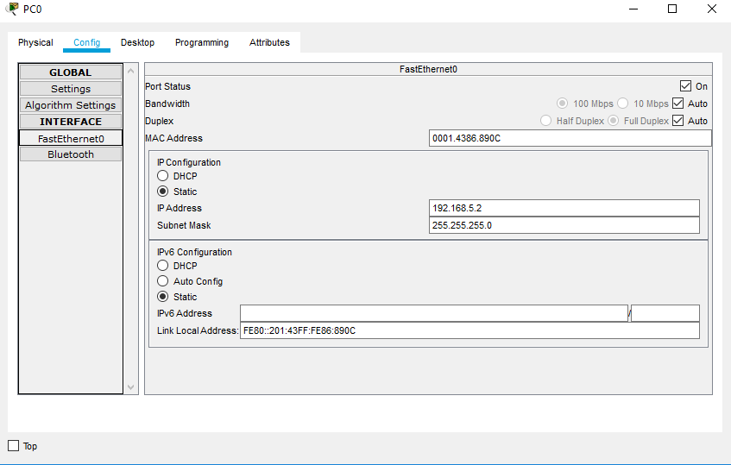

Перемкнувши режим роботи симулятора з симуляції у реальному часі до покрокової ми можемо подивитись як виконується у системі ping-процес, чи усі пристрої підключенні один до одного та можуть між собою зв’язатись

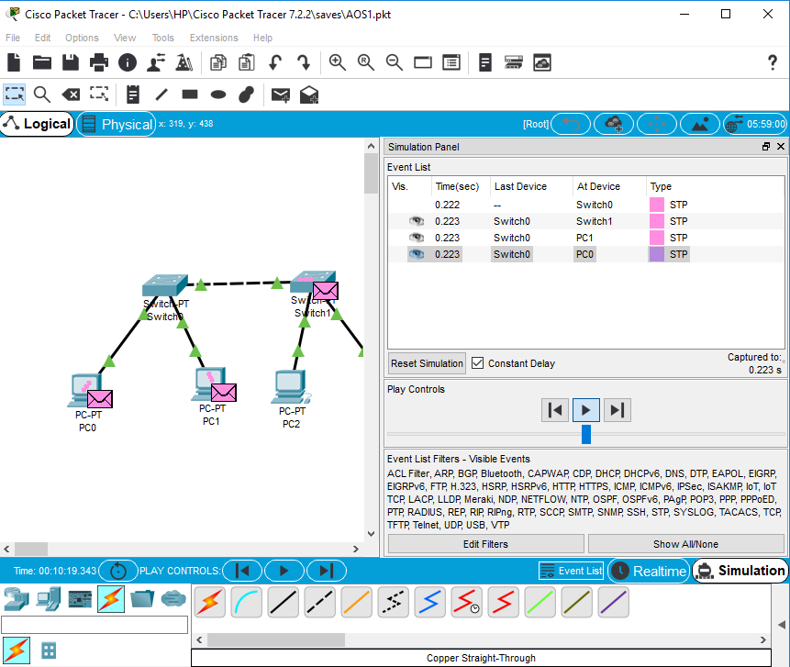

Також стан різних пакетів та його структуру ми можем подивитись по правому кліку на колькоровому квадратику. У цьому ж віконці ми можемо відслідкувати на якому з рівнів OSI використовується даний протокол

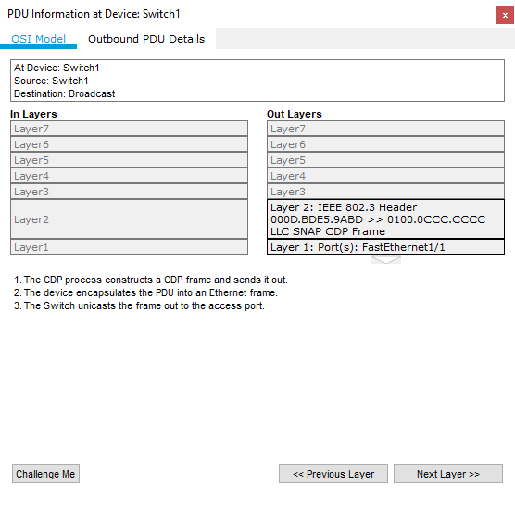

Останній крок лабораторної – зробити пінг вузлів у системі. Відкриємо комп’ютер PC3 та пропінгуємо з нього PC0 за допомогою команди ping 192.168.5.2 (якийсь час я тупив, і вводив неправильну адресу)

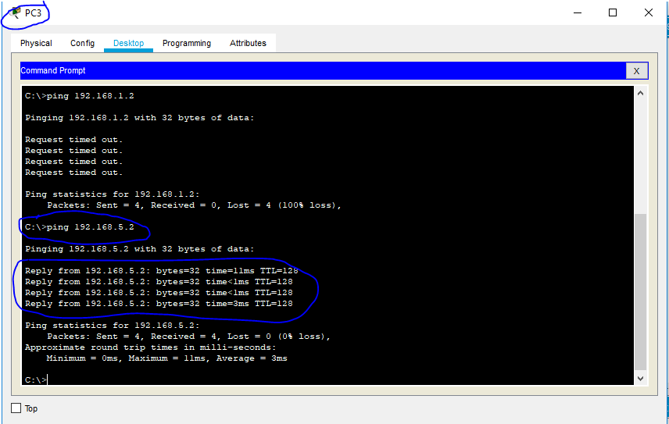

Ми побачимо, що РC3 відправив 32 байта чотирма пакетами по 8 байтів та засік час відклику PC0.

Контрольні питання:

1. Яка максимальна кількість пристроїв, що підтримує програма Packet Tracer?

Кількість обмежена лише ресурсами комп’ютера

1. Перерахуйте типи мережевих пристроїв та з’єднань, які можна використати в Packet Tracer.

Пристрої – маршрутизатори, комутатори, хаби, репітори, кінцеві пристрої, безпровідні пристрої, хмара, DSL-модем та кабельний модем

1. Яким способом можна перейти до інтерфейсу командної строки пристрою?

Свойства -> Desktop -> Command Prompt

1. Як конфігурувати пристрій з іншого комп’ютера?

За допомогою команд ipconfig, ip_mask, subnet_mask

1. Як додати новий пристрій в топологію мережі?

Необхідні пристрої з’єднати мережевими кабелями та надати їм IP-адресу та маску командою ipconfig.

1. Як зберегти конфігурацію пристрою у текстовий файл?

Перейти у Свойства та у вкладці Config натиснути на кнопку Export. У діалоговому вікні зберігаємо необхідну конфігурацію в файл з розширенням *.txt